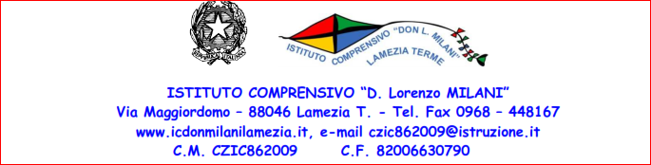

Prot 860 Lamezia Terme,17/02/2017
A tutti i docenti
Al Sito
Circolare 34
Oggetto: comunicazione-Avviso Miur progetto “ A scuola digitale con Tim” prot n.985/17

Si comunica a tutti i docenti che il Miur ha diramato la circolare relativa a progetto in oggetto che si allega alla presente circolare.
Ogni scuola puo’ partecipare alla formazione con al massimo due docenti.
I docenti interessati dovranno comunicare alla segreteria al signor Torchia , entro e non oltre, giorno giorno 22 febbraio la loro disponibilità. Qualora dovessero pervenire candidature in numero superiore a due, per la scelta si procederà con la seguente modalità:
1 -docente per la scuola primaria ed un docente per la secondaria docenti che non fanno parte del team digitale;
2- sorteggio
La presente circolare con allegato il bando si invia, via mail, a tutti i docenti e si pubblica sul sito istituzionale
La Dirigente Scolastica
Dott.ssa Margherita PRIMAVERA
Firma autografa a mezzo stampa ex art.3 DLvo n°39/93

